ROTEIRO DE ATIVIDADES COMPLEMENTARES DE ESTUDO – COVID 19

CMEI ZILDA ARNS
PROFESSORA: SANDRA REVERSO/SILMARA REGINA E SHIRLEY SILVA
TURMA: EDUCAÇÃO INFANTIL 4
PERÍODO DE REALIZAÇÃO: 17 a 21 de Agosto de 2020

Prezados Pais e responsáveis!
Contamos muito com a participação de vocês nesse Plano de Estudos Dirigidos.
Primeiro, reserve um local bem legal para que seu (sua) filho (a) possa estudar com tranquilidade. Depois leia com atenção as orientações que seguem. Nela descrevemos de forma simples o que vamos estudar, para que, como e de que forma faremos os registros da aprendizagem.
Também podemos estar mais próximos pelo aplicativo “whatsapp”. Caso tenha dúvidas, estarei no horário de aula, disponível para ajudar.
Não se esqueça de que estamos em um momento de reclusão social devido ao vírus COVID-19, por isso mantenha os cuidados necessários para a sua proteção e da sua família.
Um abraço, das professoras.

Senhores pais e responsáveis
Vocês estão recebendo as Atividades Complementares de Estudo para o período de isolamento-COVID 19. Necessito muito de sua participação para que essas atividades sejam realizadas pelo seu filho. Os senhores precisam organizar um tempo, em casa, para a realização das atividades e para que seu filho possa estudar com tranquilidade.
No roteiro a seguir estão as atividades e todas as orientações para sua execução. Tudo está descrito de forma simples. Mas se houver alguma dúvida podem entrar em contato comigo pelo Whatsapp, estarei à disposição para ajudar.
Seu filho deverá realizar todas as atividades. Ele terá o período estipulado para concluir essas atividades. Cuidem-se e cuidem de sua família. Em breve tudo estará bem.
Um abraço,

Professoras: SANDRA, SILMARA E SHIRLEY.

Video ou audio do professor | Olá senhores pais, devido aos acontecimentos dos últimos tempos (covid 19), estamos realizando nossas aulas através de vídeos, áudios e imagens; contamos também com as aulas Paraná, disponíveis pela tv canal 5.2 e pelo Youtube.
O QUE VAMOS ESTUDAR? | Segunda-feira 17 de agosto de 2020  - Saberes e conhecimentos  *Movimento: gestos, expressões faciais e mímicas; *Linguagem musical, gestual e dramática; *Corpo e espaço; *Linguagem oral; *Localização e orientação espacial: dentro, fora, perto, longe, embaixo, em cima, de um lado, do outro, esquerda, direita, frente, atrás etc.; *Hábitos alimentares; *Sons do corpo, dos objetos e da natureza.  Terça-feira 18 de agosto de 2020  - Saberes e conhecimentos  *Suportes, materiais e instrumentos para desenhar, pintar, folhear; *Os objetos, suas características propriedades e funções; *Representação gráfica e plástica: desenho, pintura, colagem, dobradura, escultura etc; *Obras de arte, autores e contextos; *Cores primárias e secundárias.  Quarta-feira 19 de Agosto de 2020  - Saberes e conhecimentos  *Linguagem como expressão de ideias e sentimentos: oral, gestua, corporal gráfica e outras; *Linguagem musical, gestual e dramática; *Criação e reconto de histórias; *Imaginação; *Dramatização; *Linguagem oral; *Vivências culturais: histórias, filmes e peças teatrais; *Identificação dos elementos da história; *Posição corporal.  Quinta-feira 20 de Agosto de 2020  - Saberes e conhecimentos  *Respeito à individualidade e à diversidade; *Manifestações culturais; *Seu corpo, suas possibilidades motoras, sensoriais e expressivas; *Linguagem musical, gestual e dramática; *Linguagem oral; *Dança; *Motricidade: equilíbrio, destreza e controle do corpo.  .  Sexta-feira 20 de Agosto de 2020  - Saberes e conhecimentos  *Textos poéticos; *Escuta e oralidade; *Ouvir história; *Elementos da natureza; *Fenômenos da natureza e suas relações com a vida humana; *Fenômenos físicos: movimento, inércia, flutuação, equiíbrio, força, magnestismo, atrito; *Fenômenos naturais: luz solar, vento, chuva.
PARA QUE VAMOS ESTUDAR ESSES CONTEÚDOS | Segunda-feira 17 de Agosto de 2020  Campo de Experiência: O eu o outro e o nós:  (EI03EO02) Agir de maneira independente, com confiança em suas capacidades, reconhecendo suas conquistas e limitações.  *Enfrentar desafios em brincadeiras e jogos para desenvolver confiança em si próprio.  *Conhecer o própio corpo e suas possibilidades motoras, sensoriais e expressivas.  Campo de Experiência: Traços, sons, cores e formas:  (EI03TS01) Utilizar sons produzidos por materiais, objetos e instrumentos musicais durante brincadeiras de faz de conta.  *Explorar os sons produzidos pelo corpo, por objetos, por elementos da natureza e instrumentos musicais, percebendo os parâmetros do som (altura, intensidade, duração e timbre).  Campo de Experiência: Corpo, gestos, e movimentos:  (EI03CG01) Criar com o corpo formas diversificadas de expressão de sentimentos, sensações e emoções, tanto nas situações do cotidiano quanto em brincadeiras, dança teatro, música.  *Realizar movimentos com gestos, expressões faciais e mímicas em brincadeiras, jogos e atividades artísticas.  (EI03CG02) Demonstrar controle e adequação do uso de seu corpo em brincadeiras e jogos, escuta e reconto de histórias, atividades artísticas, entre outras possibilidades.  *Movimentar-se seguindo uma sequência e adequando-se ao compasso definido pela música (de um lado, do outro, para cima para baixo, para frente, para trás).  Terça-feira 18 de Agosto de 2020  Campo de experiência: Escuta, Fala e Pensamento e imaginação:  (EI03EF01) Expressar ideias, desejos e sentimentos sobre suas vivências, por meio da linguagem oral e escrita (escrita espontânea), de fotos, desenhos e outras formas de expressão.  *Oralizar sobre suas atividades na instituição.  *Utilizar letras, números e desenhos em suas representações gráficas, progressivamente.  Campo de experiência: Espaços, tempos, quantidades, relações e transformações:  (EI03ET02) Observar e descrever mudanças em diferentes materiais, resultantes de ações sobre eles, em experimentos envolvendo fenômenos naturais e artificiais.  *Fazer misturas, provocando mudanças físicas e químicas na realização de atividades de culinária, pinturas, experiências com água, terra, argila e outros.  *Reunir informações de diferentes fontes para descobrir por que as coisas acontecem e como funcionam, registrando e comunicando suas descobertas de diferentes formas (oralmente, por meio da escrita, desenho, encenações e outras).  (EI03ET04) Registrar observações, manipulações e medidas, usando múltiplas linguagens (desenho, registro por números ou escrita espontânea), em diferentes suportes.  *Manipular tintas de diferentes cores misturá-las identificando as cores que surgem.  Campo de Experiência: O eu o outro e o nós:  (EI03EO06) Manifestar interesse e repeito por diferentes culturas e modos de vida.  *Conhecer diferentes povos e suas culturas por meio de pesquisas, filmes, fotos, entrevistas, relatos e outros.  Quarta-feira 19 de Agosto de 2020  Campo de Experiência: Traços, sons, cores e formas:  (EI03TS03) Reconhecer as qualidades do som (intensidade, duração, altura e timbre), utilizando-as em suas produções sonoras e ao ouvir músicas e sons.  *Apreciar produções audiovisuais como musicais, brinquedos cantados, teatros para reconhecer as qualidades sonoras.  Campo de Experiência: Corpo, gestos, e movimentos:  (EI03CG01) Criar com o corpo formas diversificadas de expressão de sentimentos, sensações e emoções, tanto nas situações do cotidiano quanto em brincadeiras, dança, teatro, música.  *Representar-se em situações de brincadeira ou teatro, apresentando suas características corporais, seus interesses, sentimentos, sensações ou emoções.  *Vivenciar e promover jogos de imitação e de expressão de sentimentos.  Campo de experiência: Escuta, Fala e Pensamento e imaginação:  (EI03EF04) Recontar histórias ouvidas e planejar coletivamente roteiros de vídeos e encenações, definindo os contextos, os personagens, a estrutura da história.  *Relatar fatos e ideias com começo, meio e fim.  *Representar os persongens de histórias infantis conhecidas.  *Dramatizar histórias, criando personagens, cenários e contextos.  Quinta-feira, 20 de Agosto de 2020.  Campo de experiência: Espaços, tempos, quantidades, relações e transformações:  (EI03ET02) Observar e descrever mudanças em diferentes materiais, resultantes de ações sobre eles, em experimentos envolvendo fenômenos naturais e artificiais.  *Reunir informações de diferentes fontes para descobrir por que as coisas acontecem e como funcionam, registrando e comunicando suas descobertas de diferentes formas (oralmente, por meio da escrita, desenho, encenações e outras).  Campo de Experiência: O eu o outro e o nós:  (EI03EO06) Manifestar interesse e repeito por diferentes culturas e modos de vida.  *Pariticipar de diferentes eventos culturais para conhecer novos elementos como: dança, música, vestimentas, ornamentos e outros.  Campo de Experiência: Traços, sons, cores e formas:  (EI03TS01) Utilizar sons produzidos por materiais, objetos e instrumentos musicais durante brincadeiras de faz de conta.  *Conhecer manifestações artísticas, canções ou instrumentos de sua região, comunidade, cultura local, nacional ou internacional.  *Apreciar e valorizar a escuta de obras musicais de diversos gêneros, estilos, épocas e culturas, da produção musical brasileira e de outros povos e países.  Sexta-feira, 21 de Agosto de 2020.  Campo de Experiência: Corpo, gestos, e movimentos:  (EI03CG05) Coordenar suas habilidades manuais no atendimento adequado a seus interesses e necessidades em situações diversas.  *Manusear e nomear elementos do meio natural e objetos produzidos pelo homem, utilizando-os em suas produções manuais.  *Executar habilidades manuais utilizando recursos variados: linha, lã, canudinho, argola e outros.  Campo de experiência: Escuta, Fala e Pensamento e imaginação:  (EI03EF02) Inventar brincadeiras cantadas, poemas e canções, criando rimas, aliterações e ritmos.  *Participar de situações que envolvam cantigas de roda e textos poéticos.  *Conhecer poemas, parlendas, trava-línguas e outros gêneros textuais.  (EI03EF07) Levantar hipóteses sobre gêneros textuais veiculados em portadores conhecidos, recorrendo a estratégias de observação e/ou de leitura.  *registrar o nome e outros textos significativos realizando tentativas de escrita.  Campo de experiência: Espaços, tempos, quantidades, relações e transformações:  (EI03ET02) Observar e descrever mudanças em diferentes materiais, resultantes de ações sobre eles, em experimentos envolvendo fenômenos naturais e artificiais.  *Observar fenômenos naturais por meio de diferentes recursos e experiências.  *Identificar os fenômenos naturais por meio de diferentes recursos e experiências.  *Observar e relatar sobre: o vento, a chuva, a luz do sol e outros.
COMO VAMOS ESTUDAR OS CONTEÚDOS? | Segunda-feira 17 de Agosto de 2020  Na aula de hoje vamos aprender sobre sons que produzimos com nosso corpo. Cozinheiros profissionais; brincar de faz de conta (comidinha).  Assistir aula Paraná referente ao dia 10/08/2020 pré-escola disponível neste link:  https://www.youtube.com/watch?v=Y3d-eqVqsTg  Música Infantil Zé Bochecha, link:  https://www.youtube.com/watch?v=v-dh0nUcF_w  História infantil “Meus Porquinhos” link:  https://www.youtube.com/watch?v=MDa0UncOlJE  Segue em anexo as atividades:  CMEI ZILDA ARNS 17/08/2020  ALUNO (A):___________________________________________  PROFESSORA:________________________________________  ATIVIDADE: CANTAR A MÚSICA ZÉ BOCHECHA, FAZENDO OS GESTOS E OUVINDO OS SONS.  ZÉ BOCHECHA  OLHOU PRA LÁ, OLHOU PRA CÁ, (REALIZAR OS MOVIMENTOS)  OLHOU PRA FRENTE, OLHOU PRA TRÁS, (REALIZAR OS MOVIMENTOS)  QUANDO VIU O ZÉ BOCHECHA (REALIZAR OS MOVIMENTOS)  COMEÇOU A BOCHECHAR  BOCHECHA (ENCHER A BOCHECHA DE AR E APERTAR COM OS DEDOS, PARA O AR SAIR FAZENDO BARULHO).  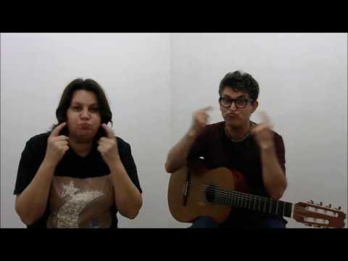  ESCREVA SEU NOME NO QUADRO ABAIXO:  CMEI ZILDA ARNS 17/08/2020  ALUNO (A):___________________________________________  PROFESSORA:________________________________________  ATIVIDADE: VAMOS BRINCAR DE COZINHAR?  VOCÊ PODERÁ UTILIZAR FOLHAS, GALHOS, SEMENTES, TERRA E OUTROS ELEMENTOS DA NATUREZA.  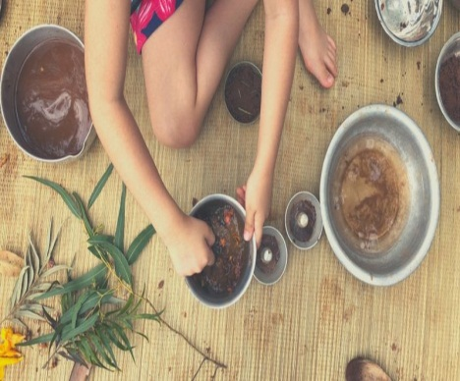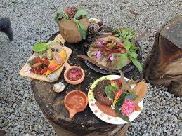  DESENHE O QUE VOCÊ COZINHOU: (PEÇA PARA UM ADULTO ESCREVER O QUE VOCÊ DESENHOU)  Terça-feira 18 de agosto de 2020  Na aula de hoje vamos aprender sobre as cores, suas misturas, tintas da natureza, arco-íris e suas cores e conhecer algumas obras de arte.  Assistir aula Paraná referente ao dia 11/08/2020 pré-escola disponível neste link:  https://www.youtube.com/watch?v=Mhjq48v-yGg  Música “Arco-Íris”, apresentação infanti link:  https://www.youtube.com/watch?v=g9khCEIigGg  História infantil “O Monstro das cores" link:  https://www.youtube.com/watch?v=5dYNbRHJ15Q  Segue em anexo as atividades:  CMEI ZILDA ARNS 18/08/2020  ALUNO (A):___________________________________________  PROFESSORA:________________________________________  PINTE OS CÍRCULOS COM AS CORES INDICADAS E CONTINUE A SEQUÊNCIA DAS CORES NAS OUTRAS LINHAS:  VERMELHO VERDE AMARELO AZUL  ESCREVA NO QUADRADO QUANTAS CORES DIFERENTES VOCÊ USOU?  Quarta-feira 19 de Agosto de 2020  Na aula de hoje vamos falar sobre histórias infantis, teatros e expressões faciais e corporais.  Assistir aula Paraná referente ao dia 12/08/2020 pré-escola disponível neste link:  https://www.youtube.com/watch?v=K2rU6MLotbE  Música “O coração do menino e da menina”, link:  https://www.youtube.com/watch?v=f-FTAsWLJJA  História infantil “Mamãe é um lobo" link:  https://www.youtube.com/watch?v=gysInh5Afpo  Vídeo de alongamento para crianças, link:  https://www.youtube.com/watch?v=hD0iDyucHFs  Segue em anexo as atividades:  CMEI ZILDA ARNS 19/08/2020  ALUNO (A):__________________________________________________  PROFESSORA:_______________________________________________  PINTE AS CENAS DA HISTÓRIA “CHAPEUZINHO VERMELHO”, DEPOIS OBSERVE E COM A AJUDA DE UM ADULTO NUMERE NA SEQUÊNCIA CORRETA DOS FATOS:  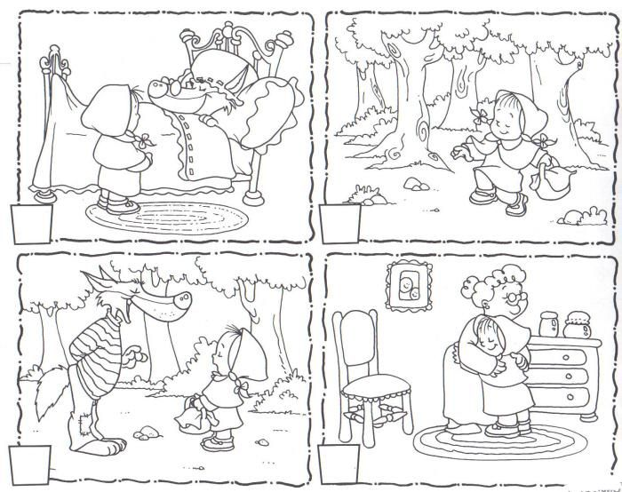  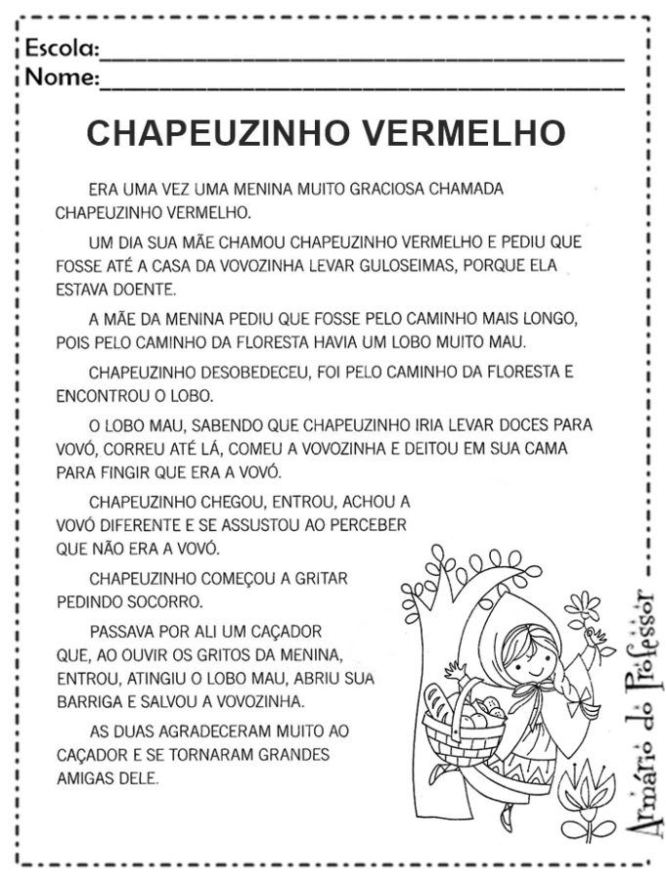  Quinta-feira 20 de Agosto de 2020.  Na aula de hoje vamos aprender um pouco mais sobre os ritmos e dancas do mundo.  Assistir aula Paraná referente ao dia 13/08/2020 pré-escola disponível neste link:  https://www.youtube.com/watch?v=CLE8Gb4jROA&list=PLEtRs8lszO9Vr6gLmzVqN_ElGNEs2uRRk&index=97  Música: Help! - The Beatles, link:  https://www.youtube.com/watch?v=duER6TzezEk  Apresentação de dança Valsa, link:  https://www.youtube.com/watch?v=mSC3z7GQ4Yk  Histórial Infantil Cinderela link:  https://www.youtube.com/watch?v=a9tOU-5y644  Segue em anexo as atividades:  CMEI ZILDA ARNS 20/08/2020  ALUNO (A):____________________________________________  PROFESSORA:__________________________________________  PINTE O DESENHO E OBSERVE:  O PRÍNCIPE E A CINDERELA ESTÃO DANÇANDO UMA VALSA.  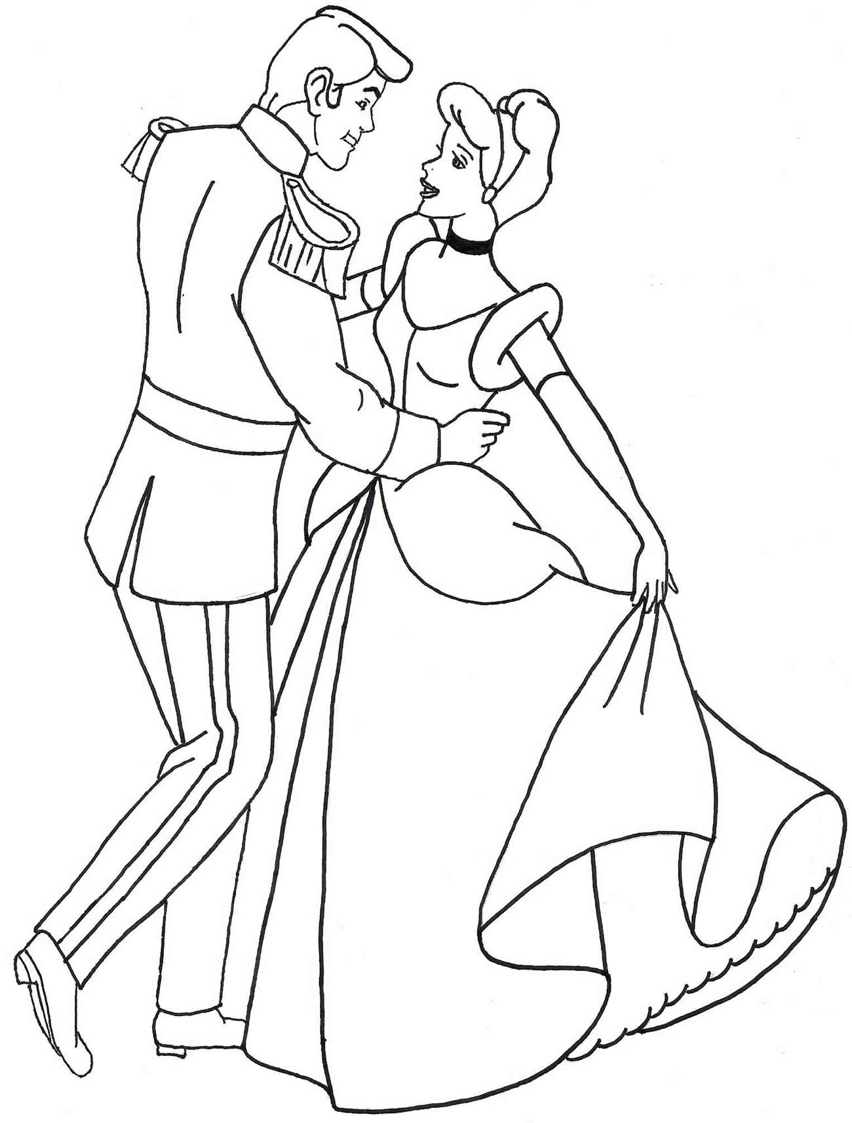  COPIE O NOME DA PERSONAGEM PRINCIPAL DA HISTÓRIA:  C I N D E R E L A  _____________________  Sexta-feira, 21 de Agosto de 2020.  Na aula de hoje vamos aprender um pouco sobre o vento, a locomoçao da terra atravé dele trazendo o dia e a noite, esportes que necessitam do vento, histórias e poemas sobre o vento, objetos que produzem sons através do vento.  Assistir aula Paraná referente ao dia 14/08/2020 pré-escola disponível neste link:  https://www.youtube.com/watch?v=QdyjAWEJrr4  Música “Boca Livre, Vinícius de Moraes - O Ar (O Vento)”, link: https://www.youtube.com/watch?v=jAI4R01dLl8  História infantil “Amigo ventinho - Varal de Histórias" link:  https://www.youtube.com/watch?v=FgcU299H84g  Segue em anexo a atividade:  CMEI ZILDA ARNS 21/08/2020  ALUNO (A):_____________________________________________________  PROFESSORA:__________________________________________________  PINTE SOMENTE OS OBJETOS QUE PRECISAM DO VENTO PARA FUNCIONAR:  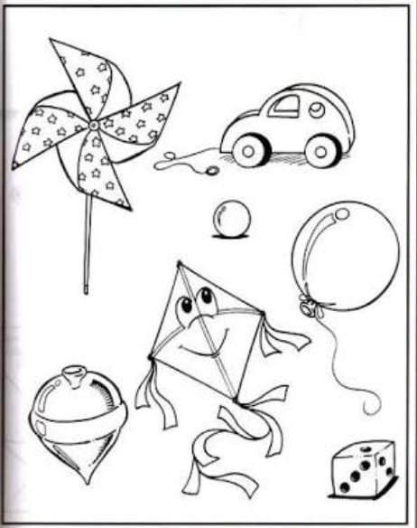
COMO VAMOS REGISTRAR O QUE APRENDEMOS? | Através da participacao com fotos enviadas a professora, e  realização das atividades impressas que foram enviadas.

